HOSPITAL MILITAR CENTRAL | FORMATO: ACTA INFORME FINAL DE SUPERVISION | CÓDIGO: AB-GECO-MN-02-FT-04
 | UNIDAD: COMPRAS, LICITACIONES Y BIENES ACTIVOS | FECHA DE EMISIÓN: 23-02-2018
 | UNIDAD: COMPRAS, LICITACIONES Y BIENES ACTIVOS | VERSIÓN: 03
 | PROCESO: ADQUISICIÓN DE BIENES | PÁGINA 1 de 5
 | SISTEMA DE GESTION INTEGRADO SGI | PÁGINA 1 de 5
HOSPITAL MILITAR CENTRAL
NIT: 830.040.256-0
DATOS REQUERIDOS
- DATOS GENERALES

CONTRATO | X |  |  | No. | 262 de 2019
 |  |  |  | TIPO | SUMINISTRO DE INSUMOS
CONTRATISTA |  |  | LABORATORIOS BAXTER S.A
IDENTIFICACIÓN |  |  | 890300292-0
SUPERVISOR |  |  | Nombre |  |  | ND Luis Alfredo Gómez Granados  Dr. Iván Katime Orcasita
 |  |  | Cargo |  |  | Servicio de Nutrición  Grupo de Soporte Nutricional
OBJETO: |  |  | Suministro de fórmulas lácteas infantiles, complementos y suplementos nutricionales, biberones y mezclas enterales vía sonda para los pacientes hospitalizados en el Hospital Militar Central

- VALOR
VALOR INICIAL | $ 16.807.500.oo
VALOR ADICIONES | $ 00
VALOR TOTAL | $ 16.807.500.oo

- PAGO
El interventor certifica:
  - Que los pagos autorizados, se hicieron dando cumplimiento a la forma de pago pactada.
  - Que el porcentaje de ejecución a la fecha es de 100%.
 | COLUMNA 1 |  | COLUMNA 2
VALOR DEL CONTRATO | $ 16.807.500.oo
VALOR EJECUTADO |  | $ 9.337.500.oo
VALOR PAGADO |  |  | $ 9.337.500.oo
PENDIENTE POR PAGAR
SALDO A LIBERAR |  |  | $ 7.470.000.oo
SUMAS IGUALES | $ 16.807.500.oo |  | $ 16.807.500.oo
NOTA: EL VALOR TOTAL DE LAS COLUMNAS 1 Y 2 DEBE SER IGUAL DE ACUERDO AL EJEMPLO ANTERIORMENTE MENCIONADO
- VERIFICACIÓN DE CUMPLIMIENTO DEL OBJETO, ALCANCE Y OBLIGACIONES
La Supervisión deja constancia de haber verificado el cumplimiento de la totalidad de las obligaciones a cargo del contratista en los siguientes términos:
OBJETO | VERIFICACIÓN
ENTREGA DE BIENES O PRODUCTOS | SE CUMPLIO
OTRAS OBLIGACIONES | SE CUMPLIO

DATOS REQUERIDOS
- PAGOS EFECTUADOS
ORDEN DE PAGO | FECHA | VALOR FACTURA
01 | 26-10-2019 | $ 9.337.500.oo

- VERIFICACIÓN OBLIGACIONES SISTEMA DE SEGURIDAD SOCIAL Y RECURSOS PARAFISCALES
(Ley 789 del 27 de diciembre de 2002, el artículo 50, sobre control a la evasión de los recursos parafiscales).

El contratista acreditó durante la ejecución del contrato, los recibos de pagos de aportes parafiscales relativos al Sistema de Seguridad Social Integral, de conformidad con lo establecido en la normatividad vigente.

FECHA | VALOR TOTAL | SALUD | PENSION
10-2019 | $ 1,137,124,600 | $ 353,813,800 | $ 783,310,800

- CERTIFICACION DE CUMPLIMIENTO DEL PROVEEDOR

El supervisor en desarrollo de la ejecución del contrato deberá diligenciar las siguientes casillas, para medir el cumplimiento del proveedor
SISTEMA DE PUNTUACIÓN |  | NA | No aplicable | 2 | 0
 |  | 0 | No cumple | 3 | bueno
 |  | 1 | malo | 4 | excelente
 |  |  |  |  |  | CALIFICACION 0-4
CALIDAD DEL BIEN Y/O SERVICIO | Cumple con el objeto del contrato |  |  |  |  | 4
CALIDAD DEL BIEN Y/O SERVICIO | La calidad de las especificaciones del bien, obra o servicio cumple con lo requerido |  |  |  |  | 4
OPORTUNIDAD EN LA RESPUESTA A LOS | Las respuestas dadas por el proveedor fueron acordes con la solicitud del supervisor |  |  |  |  | 3

DATOS REQUERIDOS
 | REQUERIMIENTOS DEL SUPERVISOR | Sus tiempos de respuesta ante requerimientos se adecuan a nuestras necesidades | 3 | X 100 =  6 )  EXCELENTE
  100
 | CUMPLIMIENTO | Entrega justo a tiempo (proveedores de bienes) | 4
 | CUMPLIMIENTO | Cumple con los tiempos establecidos (proveedores de servicios) | 4
TOTAL DE PUNTOS
( 22 )
OBTENIDOS
EVALUACION DEL PROVEEDOR 22
TOTAL DE PUNTOS POSIBLES ( 24 )

EXCELENTE | 76 - 100 | X
BUENO | 51 - 75
REGULAR | 26 - 50
MALO | 0 - 25
CANTIDAD DE PREGUNTAS
CALIFICACION
(
APLICABLES

8. OBSERVACIONES Y CONSTANCIAS FINALES
 | Ninguna

DATOS REQUERIDOS
 | Para constancia se firma en Bogotá, a los 22 días del mes de JULIO del 2020
 | SUPERVISORES |  | El CONTRATISTA
 | Nombre Cargo | ND. Luis Alfredo Gómez Granados  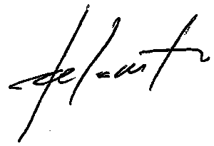  Servicio de Nutrición  __________________________________ | Nombre  Representante  Legal | 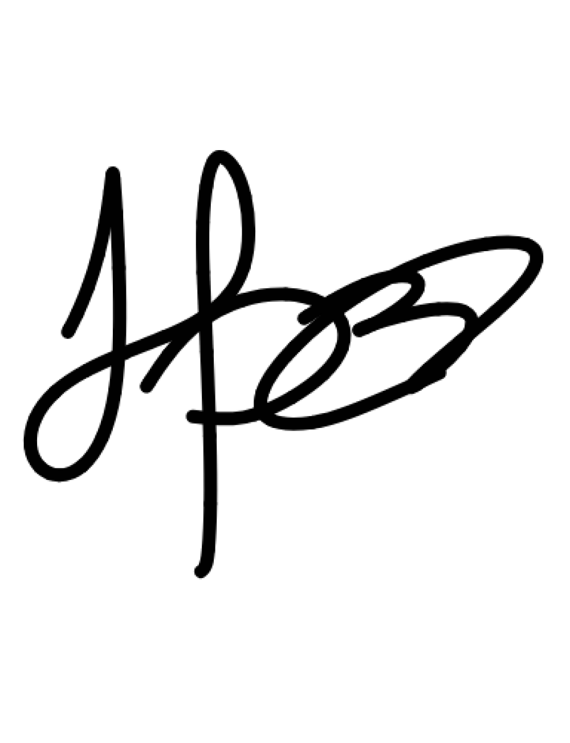  Hernán Darío Betancur C.
 | Nombre Cargo | 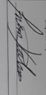  Dr. Iván Katime  Grupo de Soporte Nutricional ______________________________ | Identificación | 94.482.327

